101年度林森公園農業學苑春季班招生中

活動目的：為推廣都市農業，秉持以有機、健康、新生活之理念，培訓台北市都市農業綠美化推廣尖兵，課程安排包含基礎園藝課程、蔬果栽培、居家園藝、簡易造景及各地案例分享等，希望有心參與學員能夠全程參與，未來成為七星都市農業綠美化推廣尖兵，本次春季班課程針對首次參加報名者為主，針對過去曾經參與本課程的學員們請期待，本會也將於10月份舉辦進階班課程，懇請廣邀新生伙伴報名春季班，讓更多人能夠參與學苑課程。

主辦單位：台北市政府工務局公園路燈工程管理處
策劃執行：財團法人七星農業發展基金會
開課時間：101年3月21日~9月5日 每週三下午1400~1600 (詳課程表)
參加資格：有心成為都市農業推廣尖兵並以首次報名者為主(共計35名)
開課地點：台北市林森公園綠化教室(詳教室地圖)

報名方式：限網路報名，即日起~滿額為止。
報名者請先前往七星農業發展基金會網站(http://www.agri.org.tw)，於活動訊息中點選農業學苑招生中，進入招生活動網頁點選我要報名，填記基本資料後點選確定送出即可，報名成功者可於參加名單中看到自己姓名。名額滿時即無法報名，不要氣餒，開課中如有空席，本會將立即公告於網站最新消息中。
因課程全程免費名額有限，為將資源作最有效運用，無故缺課超過3次者，本會有權將名額重新釋出給予有心參加者。
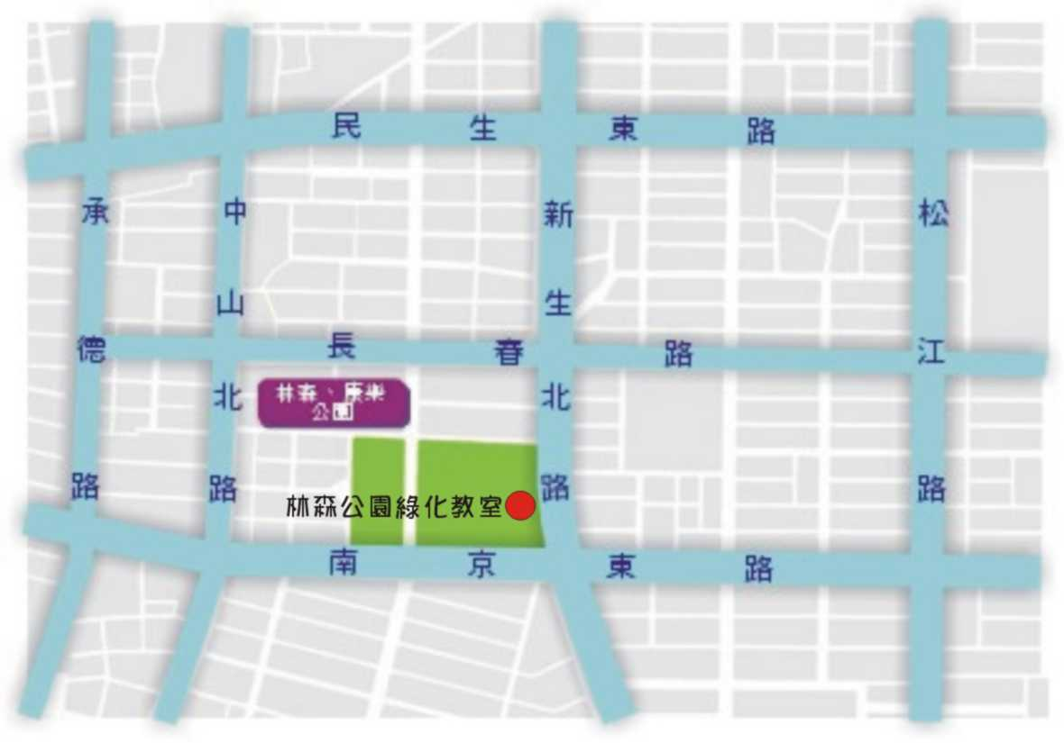
日期 | 主題 | 講師 | 職稱 | 單位
3月21日 | 空間植栽佈置技法 | 蔡其昌 | 老師 | 七星農業發展基金會
3月28日 | 認識香草與農場實習 | 郭宣含 | 老師 | 七星組合盆栽推廣教師
4月11日 | 休閒農業大觀園 | 陳秀敏 | 研究員 | 台灣大學園藝系造園館
4月18日 | 盆景欣賞解析 | 謝榮欽 | 老師 | 東農園藝坊
4月25日 | 蔬菜栽培時令 | 羅文祥 | 場長 | 健福有機農場
5月2日 | 幸福香花在你家 | 鐘秀媚 | 技士 | 台灣大學農場
5月9日 | 家庭養菜新觀念 | 林 賢 | 顧問 | 花卉輸出業同業公會
5月16日 | 律(綠)動您的手 | 賴淑美 | 老師 | 七星農業發展基金會
5月23日 | 夏季蔬菜媽媽媽經 | 陸莉娟 | 老師 | 板橋社區大學
5月30日 | 仙人掌居家擺設 | 蘇明玉 | 老師 | 北農仙人掌園
6月6日 | 健康飲品與農場實習 | 郭宣含 | 老師 | 七星組合盆栽推廣教師
6月13日 | 開心農場管理運作 | 梁群健 | 老師 | 台大農藝組
6月20日 | 居家生活盆栽運用 | 吳昌逹 | 老師 | 七星組合盆栽推廣教師
6月27日 | 植物繁殖大觀園 | 張莉莉 | 主任 | 國立淡水商工園藝科
7月4日 | 辦公空間森呼吸 | 葉德銘 | 教授 | 台灣大學園藝系
7月11日 | 開運植物運用技法 | 張育森 | 教授 | 台灣大學園藝系
7月18日 | 植物神奇給水技法 | 古琴昌 | 總經理 | 綠興有限公司
7月25日 | 種子神奇繁殖技術 | 沈志誠 | 技正 | 台灣大學農場
8月1日 | 有機栽培管理入門 | 薛蘭瑛 | 老師 | 元極有機農場
8月8日 | 農場植栽綠美化解析 | 洪華嬪 | 設計師 | 景觀環境設計工作室
8月15日 | 樹木管理經驗談 | 李碧耆 | 總經理 | 吉利園藝公司
8月22日 | 簡易家庭蔬菜栽培技巧 | 劉廣泉 | 研究員 | 桃園區農業改良場
8月29日 | 送給自己的一處自然 | 陳錦文 | 老師 | 七星組合盆栽推廣教師
9月5日 | 人工地盤綠美化 | 蔡其昌 | 老師 | 七星農業發展基金會

